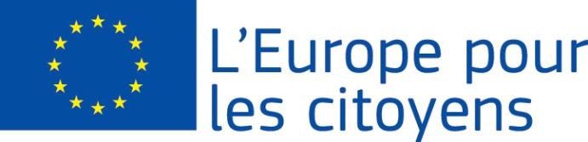
Europa pentru cetăţeni

Proiectul „ Cetăţenia europeană-o moştenire pentru viitor-întâlnirea localităţilor înfrăţite cu comuna Acăţari ” a fost finanţat de Uniunea Europeană în cadrul programului „Europa pentru cetăţeni”
Aplicabil pentru Acţiunea 1, Măsura 1.1
„Întrunirile cetăţenilor în contextul înfrăţirii între oraşe”
Participare: proiectul a permis întrunirea a 484 de cetăţeni, dintre care 350 originari din oraşul Acăţari (România), 54 din oraşul Denesfa (Ungaria) , 40 din oraşul Modrany ( Slovacia), 40 din oraşul Kasterlee, (Belgia) etc.

Locul/Datele: întrunirea a avut loc la Acăţari ( România) de la 14/08/2014 la 18/08/2014
Descriere succintă:

Ziua de 14/08/2014 a fost consacrată pentru sosirea şi cazarea delegaţiilor din Ungaria, Belgia şi Slovacia la hotelul Vector din localitatea Găieşti ce aparţine comunei Acăţari. Au avut loc primele schimburi de idei şi păreri despre program

Ziua de 15/08/2014 a fost consacrată pentru deschiderea evenimentului propriu-zis. A avut loc deschiderea oficiala , urmată de o conferinţă de presă la sediul primăriei Acăţari. Delegaţii au participat la o dezbatere cu privire la iniţiativa cetăţenească şi modul de influenţarea a factorilor de decizie la nivel UE in momentul elaborării directivelor, reglementărilor, etc. După masa a avut loc un schimb de păreri asupra influenţei politicilor UE asupra vieţii de zi cu zi, ajungându-se la concluzia că cetăţenii trebuie să se implice mai activ în procesul de luare a deciziilor la nivelul instituţiilor UE.

Ziua de 16/08/2014 a fost consacrată programului turistic. Au fost vizitate obiective culturale din Targu Mureş, Palatul Culturii, Muzeul Judeţean, etc

Ziua de 17/08/2014 a fost consacrată participării la Zilele Comunei Acăţari, urmată de evenimentul „Ce ne uneşte într-o Europă multiculturală.

Ziua de 18/08/2014 a fost consacrată concluziilor finale şi plecării delegaţiilor străine.

